北工大教材资源整合平台TextbookGenius

项目开发记录

团队编号：1

团队成员：张嘉茵、王林诺、彭叶、

李锶、李懿璇、张瑞涵

完成日期：

目录

1．引言 3

1.1编写目的 3

1.2项目背景 3

1.3定义 3

1.4参考资料 3

2．开发记录 3

3．开发结果 4

3.1产品 4

3.2主要功能及性能 4

3.3所用工时 4

3.4进度 4

4．评价 4

4.1生产率评价 4

4.2技术方案评价 4

5．经验与教训 4

# 1．引言

## 1.1编写目的

【阐明编写总结报告的目的，指明读者对象。】

本总结报告旨在系统化地记录和总结项目开发过程中的工作计划、关键环节、每位成员的开发进度、重要决策及其背景，最终成果、以及对自我生产的评价。

通过详尽的记录和分析，我们希望能够：

为项目团队提供全面的回顾和参考，帮助识别成功的经验和需要改进的方面。

为后续项目提供有价值的参考资料，避免重复错误，提高工作效率。

向项目的相关方（开发人员、委托单位）展示项目的进展和成果，确保各方了解项目的实际情况和价值。

## 1.2项目背景

【说明项目来源、委托单位、开发单位及主管部门。】

在过去的学期中，本组成员经常遇到以下问题：购买教材时，由于无法提前得知教材的使用情况，许多教材购买后在课程中完全没有被使用。此外，通过第三方网站购买教材的价格往往远低于在学校购买的价格，这给学生带来了经济上的损失。通过对29名同学进行的调查问卷显示，所有参与者都遇到过购买教材后不使用的情况。

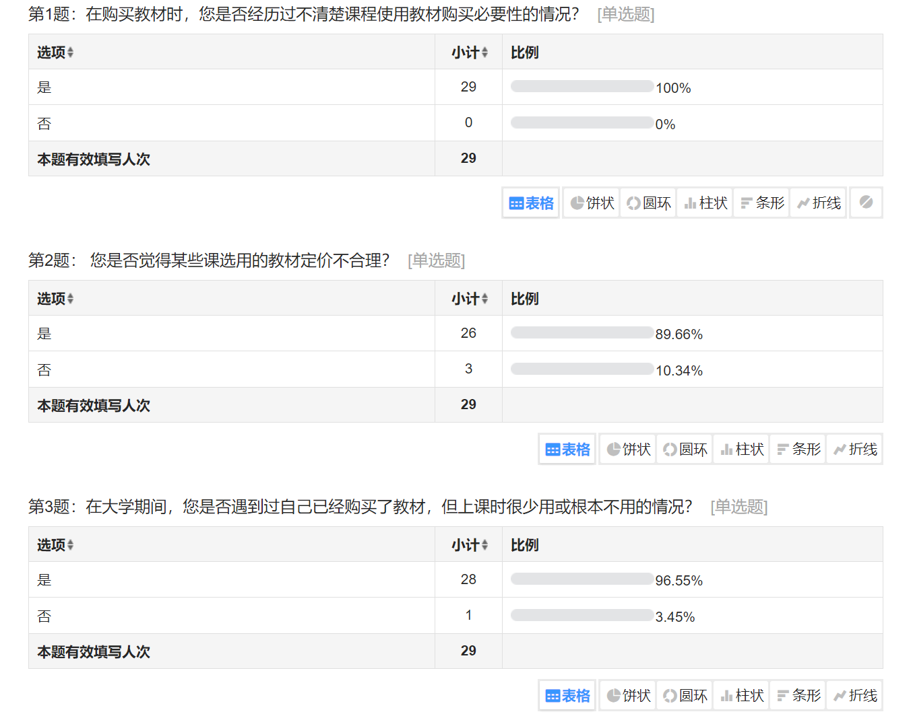

正逢软件工程课设，我们针对教材使用情况无处得知的痛点，考虑到老师或许存在利益相关问题，因此准备开发一个基于北工大学生对教材使用情况进行评价的资源整合平台。

考虑信息时代web开发的发展与繁荣、web开发涉及技术的广泛应用，本组成员认为进行web开发可以将学习到的知识最大化，因此选择web应用作为开发目标，学习并使用当前流行的技术进行开发。

系统将调用豆瓣、淘宝等系统的API，获得教材基本信息及价格等信息，并通过评论区收集用户（北工大学生）对教材的评价。

## 1.3定义

【列出报告用到的专门术语的定义和缩写词的原文。】

API, Application Programming Interface，即应用程序编程接口。

React, 是一个用于构建用户界面的 Javascript 库，主要用于构建 UI.

Django，Django 是一个高级的 Python 网络框架，可以快速开发安全和可维护的网站。由经验丰富的开发者构建，Django 负责处理网站开发中麻烦的部分，因此开发者可以专注于编写应用程序，而无需重新开发。

Material UI，是React的一个UI框架，它提供了各种现成的组件，可以在React项目中使用。

## 1.4参考资料

【列出有关资料的作者、标题、编号、发表日期、出版单位或资料来源】

Django官方文档：<https://docs.djangoproject.com/zh-hans/4.2/>

Tim的Music controller项目：

<https://github.com/techwithtim/Music-Controller-Web-App-Tutorial/tree/main>

Material UI 官方文档：<https://mui.com/material-ui/getting-started/>

# 2．开发记录

【项目开发过程中的会议纪要，包括日期、主题、结论、所遇到问题、下一步计划等】

|  |  |  |  |
| --- | --- | --- | --- |
| **第一次会议** | | | |
| **会议日期：2024年3月19日** | | | |
| **记录人** | 李懿璇 | **出席人员** | 全体组员 |
| **会议主题** | 讨论选题 | | |
| **讨论纪要** | （1）初步确定小组课设的主题  （2）初步确定软件的最主要功能  （3）说明软件设计所需前端和后端语言 | | |
| **计划与行动分工** | | | |
| 1. 安装git,配置好环境，熟悉git的使用   （2）先了解所需要的语言  （3）成员预想该网站的功能以及要满足什么需求  （4）彭叶与王林诺先设想问卷调查所需问题（后续再整合精简） | | | |
| **结论** | | | |
| 确定要做的是一个课本资源评价整合网站 | | | |
| **问题** | 暂无问题 | | |

|  |  |  |  |
| --- | --- | --- | --- |
| **第二次会议** | | | |
| **会议日期：2024年3月28日** | | | |
| **记录人** | 张嘉茵 | **出席人员** | 全体组员 |
| **会议主题** | 需求获取 | | |
| **讨论纪要** | （1）确定每周开会时间  （2）讨论需求获取方式  （3）头脑风暴提出功能需求，以便后续调查 | | |
| **计划与行动分工** | | | |
| （1）彭叶与王林诺同机进行问卷初稿，张嘉茵参与并提出建议  （2）李锶、张瑞涵、李懿璇对初稿提供意见  （3）王林诺制作问卷星 | | | |
| **结论** | | | |
| 确定大部分功能，决定使用问卷的形式获取用户实际需求，后续视问卷结果决定是否进行访谈 | | | |
| **问题** | 暂无问题 | | |

|  |  |  |  |
| --- | --- | --- | --- |
| **第三次会议** | | | |
| **会议日期：2024年4月2日** | | | |
| **记录人** | 王林诺 | **出席人员** | 全体组员 |
| **会议主题** | 根据问卷星调查结果，分工进行需求分析，整理需求文档。 | | |
| **讨论纪要** | （1）分析问卷结果，将网站整体模块进行划分。  （2）对每个模块的需求分析进行分工，各成员在散会后分别完成自己负责模块的需求分析。 | | |
| **计划与行动分工** | | | |
| （1）进行需求分析，完成文档  需求分析文档分工：  用户 李懿璇  教材信息 张嘉茵 李锶  论坛 张瑞涵 彭叶  检索 王林诺  （2）进行环境配置  由张嘉茵、张瑞涵两位同学根据张嘉茵同学收集到的前后端综合学习资料，先行进行环境配置、建立项目文件、安装所需依赖，后小组其他成员进行跟进，完成环境配置。 | | | |
| **结论** | | | |
| 按照问卷结果进行分析，完成本阶段计划 | | | |
| **问题** | 暂无问题 | | |

|  |  |  |  |
| --- | --- | --- | --- |
| **第四次会议** | | | |
| **会议日期：2024年4月30日** | | | |
| **记录人** | 彭叶 | **出席人员** | 全体组员 |
| **会议主题** | 熟悉开发环境 | | |
| **讨论纪要** | （1）熟悉django环境，学习开发时会用到的一些常用操作（如组件添加、页面间交互）写法。  （2）讨论模块接口形式、具体参数。  （3）讨论开发期间的项目分支，决定维护两个长期分支：main和develop，并将功能开发与bug修复分开，分别从develop上拉取不同的分支。 | | |
| **计划与行动分工** | | | |
| 所有人按照需求获取的分工，各自完成所负责部分的接口设计，并撰写模块的文字描述。  张嘉茵分享开发相关参考资料（git工作流实施方法、django开发教程等），所有人完成对资料的学习。 | | | |
| **结论** | | | |
| 讨论了实际项目开发中所涉及的技术问题，并对接下来的开发持续深入学习。 | | | |
| **问题** | 暂无问题 | | |

# 3．开发结果

## 3.1产品

【可包括：

1. 列出各部分的程序名称、源程序行数（包括注释行）或目标程序字节数及程序总计数量、存储形式；
2. 产品文档名称等。】

**a.程序**

程序名称：北工大教材资源整合平台Textbook_Genius

使用语言：JavaScript（前端）, python（后端）

以web应用呈现

**b.文档**

01-项目开发计划

02-需求规格说明

03-软件设计说明

04-项目开发记录

05-测试计划

06-用户操作手册

## 3.2主要功能及性能

## 3.3所用工时

【注明每个模块的工时，以“人/天”为单位】

1. 用户管理模块
2. 教材管理模块
3. 检索模块
4. 论坛模块

## 3.4进度

【给出计划进度与实际进度的对比。】

计划进度：

7.1 正式开始开发用户管理模块、教材管理模块和检索功能，并集成

7.6 开始论坛模块的开发，开始将系统部署到服务器

7.7日前完成基本功能的开发

实际进度：

7月1日 张嘉茵完成 教材管理模块中CreateBookPage

计划进度与实际进度对比：

# 4．评价

## 4.1生产率评价

【如平均每人每月生产的源程序行数、文档的字数等】

## 4.2技术方案评价

【所选用技术的优缺点】

难点：

**a.关键问题**

1）环境搭建

2）前后端分离开发、集成

3）服务器部署

4）完成所有工作的时间有限

**b.风险因素：**学习成本高，开发时间有限

# 5．经验与教训